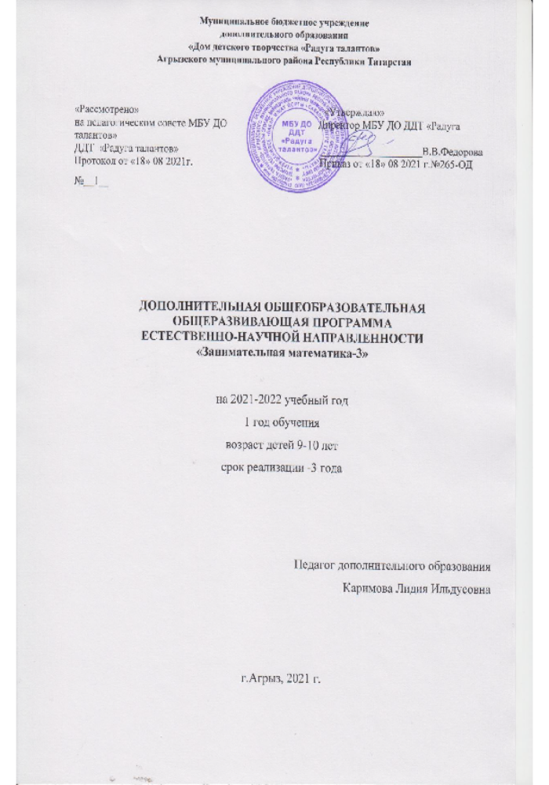 Дополнительная образовательная программа: «Занимательная математика-3»

Естественно-научного направления
Педагог ДО: Каримова Лидия Ильдусовна
Программа рассмотрена на заседании педагогического совета от «18» августа 2021 г., протокол № 1

Нормативно-правовая основа
деятельности образовательной организации
Основными нормативными документами, использованными в разработке образовательной программы стали:
- Конституция РФ;
- Конвенция ООН о правах ребенка;
- Федеральный закон от 29.12.2012 № 273-ФЗ "Об образовании в Российской Федерации";
- Закон «Об основных гарантиях прав ребенка в Российской Федерации»;
- Национальная доктрина образования в Российской Федерации на период до 2025 года;
- Национальная образовательная инициатива «Наша новая школа»;
- Указ Президента РФ «Об основных направлениях молодежной политики»;
- Федеральный закон от 24.06.1999 № 120-ФЗ «Об основах системы профилактики безнадзорности и правонарушений несовершеннолетних»;
- Решение Коллегии Министерства образования Российской Федерации от 18.01.2000 № ½ «О повышении роли системы дополнительного образования в работе с детьми с ограниченными возможностями здоровья»;
- Письмо Министерства образования Российской Федерации от 18.06.2003г. Ms 28-02-484/16 «Требования к содержанию и оформлению образовательных программ дополнительного образования детей»;
- Письмо Министерства образования и науки Российской Федерации от 11.12.2006 г. № 06-1844 «О примерных требованиях, к программам дополнительного образования детей»;
- Приказ Министерства просвещения Российской Федерации от 09.11.2018 г № 196 «Об утверждении Порядка организации и осуществления образовательной деятельности по дополнительным общеобразовательным программам»;
- Распоряжение Правительства Российской Федерации от 04.09.2014г №1726-р «Концепция развития дополнительного образования детей»;
- Постановление Главного государственного санитарного врача Российской Федерации от 04.07.2014г № 41 г.Москва «Об утверждении СанПин2.4.4.3172-14 «Санитарно-эпидемиологические требования к устройству, содержанию и организации режима работы образовательных организаций дополнительного образования детей»;
- Постановление Главного государственного санитарного врача Российской Федерации от 30.06.2020 № 16 «Об утверждении санитарно-эпидемиологических правил СП 3.1/2.4.3598-20 «Санитарно-эпидемиологические требования к устройству, содержанию и организации работы образовательных организаций и других объектов социальной инфраструктуры для детей и молодежи в условиях распространения новой коронавирусной инфекции (COVID-19)»;
- Приказ МОиН РТ от 20.03.2014 г. № 1465/14 «Об утверждении модельного стандарта качества муниципальной услуги по организации предоставления дополнительного образования детей в многопрофильных организациях дополнительного образования в новой редакции»;
- "Санитарно-эпидемиологические требования к организациям воспитания и обучения, отдыха и оздоровления детей и молодежи" (Зарегистрировано в Минюсте России 18.12.2020 N 61573) № 3648-20;
- Устав МБУ ДО ДДТ «Радуга талантов»;
- Дополнительные общеобразовательные (общеразвивающие) программы педагогов дополнительного образования МБУ ДО ДДТ «Радуга талантов»;
- Положение о дополнительной общеобразовательной (общеразвивающей) программе педагогов дополнительного образования МБУ ДО ДДТ «Радуга талантов».

Пояснительная записка.
Программа кружка «Занимательная математика» относится к естественно - научному направлению реализации внеурочной деятельности в рамках ФГОС.
Актуальность программы определена тем, что младшие школьники должны иметь мотивацию к обучению математики, стремиться развивать свои интеллектуальные возможности.
Данная программа позволяет учащимся ознакомиться со многими интересными вопросами математики на данном этапе обучения, выходящими за рамки школьной программы, расширить целостное представление о проблеме данной науки. Решение математических задач, связанных с логическим мышлением закрепит интерес детей к познавательной деятельности, будет способствовать развитию мыслительных операций и общему интеллектуальному развитию.
Не менее важным фактором реализации данной программы является и стремление развить у учащихся умений самостоятельно работать, думать, решать творческие задачи, а также совершенствовать навыки аргументации собственной позиции по определенному вопросу.
Содержание программы соответствует познавательным возможностям младших школьников и предоставляет им возможность работать на уровне повышенных требований, развивая учебную мотивацию.
Содержание занятий кружка представляет собой введение в мир элементарной математики, а также расширенный углубленный вариант наиболее актуальных вопросов базового предмета – математика. Занятия математического кружка должны содействовать развитию у детей математического образа мышления: краткости речи, умелому использованию символики, правильному применению математической терминологии и т.д.
Творческие работы, проектная деятельность и другие технологии, используемые в системе работы кружка, должны быть основаны на любознательности детей, которую и следует поддерживать и направлять. Данная практика поможет ему успешно овладеть не только общеучебными умениями и навыками, но и осваивать более сложный уровень знаний по предмету, достойно выступать на олимпиадах и участвовать в различных конкурсах.
Все вопросы и задания рассчитаны на работу учащихся на занятии. Для эффективности работы кружка желательно, чтобы работа проводилась в малых группах с опорой на индивидуальную деятельность, с последующим общим обсуждением полученных результатов.
Специфическая форма организации позволяет учащимся ознакомиться со многими интересными вопросами математики на данном этапе обучения, выходящими за рамки школьной программы, расширить целостное представление о проблеме данной науки. Дети получают профессиональные навыки, которые способствуют дальнейшей социально-бытовой и профессионально-трудовой адаптации в обществе. Решение математических задач, связанных с логическим мышлением закрепит интерес детей к познавательной деятельности, будет способствовать развитию мыслительных операций и общему интеллектуальному развитию.
Образовательная деятельность осуществляется по общеобразовательным программам дополнительного образования в соответствии с возрастными и индивидуальными особенностями детей, состоянием их соматического и психического здоровья и стандартами второго поколения (ФГОС).
Задания направлены на создание положительной мотивации, на формирование познавательного интереса к знаниям. Система представленных на занятиях по развитию познавательных способностей задач и упражнений позволяет решать все три аспекта учебной цели: познавательный, развивающий, воспитывающий.
Познавательный аспект
- Формирование и развитие различных видов памяти, внимания, воображения.
- Формирование и развитие общеучебных умений и навыков.
Развивающий аспект
- Развитие речи.
- Развитие мышления (умение анализировать, синтезировать, сравнивать, обобщать, выделять главное, доказывать и опровергать).
- Развитие сенсорной сферы (глазомера, мелких мышц кистей рук).
- Развитие двигательной сферы.
Воспитывающий аспект
- Воспитание системы нравственных межличностных отношений (сотрудничество).
На изучение курса отводится 144 часа, 2 занятия в неделю. Материал каждого занятия рассчитан на 40 минут.
Для успешного освоения программы обучения ребенку необходимо не только много знать, но и последовательно мыслить, догадываться, проявлять умственное напряжение. Интеллектуальная деятельность, основанная на активном думании, поиске способов действий, при соответствующих условиях может стать привычной для детей.
Так, головоломки целесообразны при закреплении представлений ребят о геометрических фигурах. Загадки, задачи-шутки уместны в ходе обучения решения арифметических задач, действий над числами, формирование временных представлений и т.д. формы организации учеников разнообразны: игры проводятся со всеми, с подгруппами и индивидуально. Педагогическое руководство состоит в создании условий проведения кружка, поощрении самостоятельных поисков решений задач, стимулировании творческой инициативы. В данный кружок включены игры, смекалки, головоломки, которые вызывают у ребят большой интерес. Дети могут, не отвлекаясь, подолгу упражняться в преобразовании фигур, перекладывании палочки или другие предметы по заданному образцу, по собственному замыслу. На данном кружке формируются важные качества личности ребенка: самостоятельность, наблюдательность, находчивость, сообразительность, вырабатывается усидчивость, развиваются конструктивные умения.
В «Основных направлениях реформы общеобразовательной и профессиональной школы» намечена программа дальнейшего улучшения воспитания и обучения детей: «Необходимо улучшать организацию воспитания и образования детей. С ранних лет воспитывать у них любовь к Родине, уважение к старшим, товарищество и коллективизм, культуру поведения, чувство красоты, развивать у каждого ребенка познавательные интересы и способности, самостоятельность, организованность и дисциплину» в решении этих задач окажет помощь и данный кружок.
Характер материала определяет назначение кружка:
Развивать у детей общие умственные и математические способности, заинтересовать их предметом математики, развлекать.
Любая математическая задача на смекалку, для какого возраста она не предназначалась, несет в себе умственную нагрузку, которая чаще всего замаскирована занимательным сюжетом, внешними данными, условием задачи и т.д.
Умственная задача: составить фигуру, видоизменить, найти путь решения, отгадать число - реализуется средствами игры, в игровых действиях. Развитие смекалки, находчивости, инициативы осуществляется в активной умственной деятельности, основанной на непосредственном интересе.
Занимательность математическому материалу придают игровые элементы, содержащиеся в каждой задаче, логическом упражнении, развлечении, будь то шашки или самая элементарная головоломка. Например, в вопросе: «Как из двух палочек сложить на столе квадрат?» - необычность его постановки заставляет ребенка задуматься в поисках ответа, втянуться в игру воображений.
В ходе решения задач на смекалку, головоломок дети учатся планировать свои действия, обдумывать их, догадываться в поисках результата, проявляя при этом творчество. Эта работа активизирует не только мыслительную деятельность ребенка, но и развивает у него качества, необходимые для профессионального мастерства, в какой бы сфере потом он не трудился. В конце полугодий проводятся викторины и КВН. Это помогает детям оценить свои успехи и достижения.
- Личностные, метапредметные результаты освоения конкретного учебного предмета (курса).
Личностными результатами изучения данного курса являются:
- развитие любознательности, сообразительности при выполнении разнообразных заданий проблемного и эвристического характера;
- развитие внимательности, настойчивости, целеустремлённости, умения преодолевать трудности — качеств весьма важных в практической деятельности любого человека;
- воспитание чувства справедливости, ответственности;
- развитие самостоятельности суждений, независимости и нестандартности мышления.
За время изучения курса ученики овладеют метапредметными универсальным учебным действиям:
- Сравнивать разные приемы действий, выбирать удобные способы для выполнения конкретного задания.
- Моделировать в процессе совместного обсуждения алгоритм решения числового кроссворда; использовать его в ходе самостоятельной работы.
- Применять изученные способы учебной работы и приёмы вычислений для работы с числовыми головоломками.
- Анализировать правила игры. Действовать в соответствии с заданными правилами.
- Включаться в групповую работу. Участвовать в обсуждении проблемных вопросов, высказывать собственное мнение и аргументировать его.
- Выполнять пробное учебное действие, фиксировать индивидуальное затруднение в пробном действии.
- Аргументировать свою позицию в коммуникации, учитывать разные мнения,
- Использовать критерии для обоснования своего суждения.
- Сопоставлять полученный (промежуточный, итоговый) результат с заданным условием.
- Контролировать свою деятельность: обнаруживать и исправлять свои ошибки и ошибки товарищей.

Предметными результатами изучения курса «Занимательная математика» в 9- 10 лет являются формирование следующих умений.
Учащиеся должны уметь:
- Делать умозаключения из двух суждений, сравнивать, устанавливать закономерности, называть последовательность простых действий;
- находить закономерности в расположении фигур по значению двух признаков, решать задачи на логику;
- называть противоположные по смыслу слова; решать задачи, решать задачи на смекалку;
- измерять длину данного отрезка, чертить отрезок данной длины;
- узнавать и называть плоские углы: прямой, тупой и острый;
- узнавать и называть плоские геометрические фигуры: треугольник, четырёхугольник, пятиугольник, шестиугольник, многоугольник; читать информацию, заданную с помощью линейных диаграмм;
- решать арифметические ребусы и числовые головоломки, содержащие два действия (сложение и/или вычитание);
- составлять истинные высказывания (верные равенства и неравенства);
- заполнять магические квадраты размером 3×3;
- находить число перестановок не более чем из трёх элементов;
- находить число пар на множестве из 3–5 элементов (число сочетаний по 2);
- проходить числовые лабиринты, содержащие двое-трое ворот;
- объяснять решение задач по перекладыванию спичек с заданным условием и решением;
- решать простейшие задачи на разрезание и составление фигур;
- уметь объяснить, как получен результат заданного математического фокуса
Содержание курса
- Из истории математики - 5 ч
Первоначальное знакомство с историей математики. Возникновение цифр и знаков.
- Занимательные задачи –35ч
- Решение задач в одно и два действия, задач шуток, задач со сказочным сюжетом с использование игрового материала. Сравнение предметов по размеру и форме. Пространственные представления, взаимное расположение предметов. Уяснение формальной сущности логических умозаключений при решении задач с неполными данными, лишними, нереальными данными.
- Страна геометрических фигур – 40ч
Точка. Линии: кривая, прямая, отрезок, замкнутая, ломаная. Многоугольник. Длина отрезка, сантиметр.

Логические задания (64 ч).
Занимательные вопросы и задачи. Математические загадки. Ребусы. Математические квадраты 3х3. Логические вопросы. Математические лабиринты. Числовые головоломки. Шарады. Задачи в стихах.
Формирование числовых и пространственных представлений у детей.
- Проектная деятельность, математические праздники, КВН
Создание проектов. Самостоятельный поиск информации для газеты.

Календарно-тематическое планирование

№ | Тема | Кол-во часов | Дата проведения по  плану факту
1,2,3,4, | Вводный урок. Диагностика мыслительных способностей. Как люди научились записывать числа? | 4ч. | 02.10.20  03.10.20
5,6,7,8, | Занимательные задачи в стихах | 4ч | 09.10.20  10.10.20
9,10, 11,12 | Задачи-шутки. Нестандартные задачи | 4ч. | 16.10.20  17.10.20
13,14,15,16 | Занимательные вопросы. Математические загадки. Ребусы. | 4ч. | 23.10.20  24.10.20
17,18,19,20 | Решение логических цепочек | 4ч. | 30.10.20  31.10.20
21,22,23,24,25,26 | Решение задач в одно и два действия, задач шуток, задач со сказочным сюжетом с использование игрового материала | 6ч. | 06.11.20  07.11.20
,27,28 | Магические квадраты | 2ч. | 13.11.20
29,30,31,32 | Игры с математическими заданиями | 4ч. | 14.11.20  20.11.20
33,34,35,36 | Подвижные игры с математическими заданиями. | 4ч. | 21.11.20  27.11.20
37,38,39,40 | Путешествие в страну геометрических фигур | 4ч. | 28.11.20  04.12.20
41,42,43,44 | Точка. Разновидности линий. | 4ч. | 05.12.20  11.12.20
45,46,47,48 | Наглядные задачи геометрического и алгебраического содержания. | 4ч. | 12.12.20  18.12.20
49,50,51,52 | Многоугольник. | 4ч. | 19.12.20  25.12.20
53,54,55,56 | Длина отрезка. Сантиметр. | 4ч | 26.12.20  08.01.21
57,58,59, | Длина отрезка. Сантиметр. | 3 ч. | 09.01.21
,60 61,62,63,64,65 | Практикум «Подумай и реши» | 6ч. | 15.01.21  16.01.21  18.01.21
,66,67,68,69 | Занимательные вопросы и задачи. Ребусы. | 4ч. | 22.01.21  23.01.21
,70,71,72,73 | Математические загадки. | 4ч. | 29.01.21  30.01.21
,74,75,76,77 | Решение нестандартных задач | 4ч. | 05.02.21  06.02.21
,78,79,80,81,82,83,84,85,86,87 | Решение задач | 10ч. | 12.02.21  13.02.21  19.02.21  20.02.21  26.02.21
,88,89,90,91 | КВН математический | 4ч. | 27.02.21  05.03.21
,92,93,94,95,96,97 | Математические игры и квадраты 3х3 | 6ч. | 06.03.21  12.03.21  13.03.21
,96,97,98,99 | Задачи в стихах. Шарады. | 4ч. | 19.03.21  20.03.21
101, 102, 103, 104, 105, 106  107, 108, 109 | Решение ребусов и логических задач | 9ч. | 24.03.21  26.03.21  27.03.21
110, 111, 112, 113, 114, 115, 116, 117, 118, 119, 120  121  122  123 | Логические вопросы. Математические лабиринты. | 14ч. | 02.04.21  03.04.21  09.04.21  10.04.21  16.04.21  17.04.21  23.04.21
124  125 | Математическая олимпиада | 2ч. | 24.04.21
126  127,  128,  129 | Прятки с фигурами. | 4 ч | 30.04.21  07.05.12
130  131  132  133  134  135 | Занимательные задачи. | 6ч | 08.05.21  14.05.21  15.05.21
136  137  138  139 | Подготовка к празднику. | 4 ч. | 21.05.21  22.05.21
140  141 | Математический праздник. | 2 ч. | 28.05.21
142  143  144 | Творческие задания. Подведение итогов работы | 3ч. | 29.05.21

Методическая литература:

- «Веселые задачки», Остер Г.,М.,2000.

- «Дидактические карточки – задания по математике» 1кл., Истомина Н.Б., - М., 2004.

- «Занимательные материалы к урокам математики», Лазуренко Л.В.,В., 2005.

- «Игровые занимательные задачи для дошкольников», Михалкова З.А., М., 1985.

- «Математические загадки, ребусы, игры для тех, кто умеет считать», Волина В., М.,2002.

- «Математические задания», Волков С.И., Столярова Н.Н., М.,»Просвещение»1994.

- «Наглядная геометрия» тетрадь по математике для 2 кл., истоминан.Б.,М.,2004.
- Афонькин С.Ю., Афонькина Е.Ю. Оригами. Игры и фокусы с бумагой. Санкт-Петербург, 1994;
- Борзова В.А., Борзов А.А. «Развитие творческих способностей у детей. Самара. Дом печати, 1994 г.
- Волина В. Праздник числа: занимательная математика для детей. М., 1993;
- Жикалкина Т.К. Игровые и занимательные задания по математике. 2 класс. М., 1999;
- Журналы «Начальная школа».
- Зак А. Путешествие в сообразилию: поиск девятого. М., 1993;
- Керова Г.В. Нестандартные задачи по математике (1-4 класс). М., 2011;
Логическая математика для младших школьников. М., Поматур, 1998

